Základná škola v Breznici

časopis pre žiakov



Jún 2005
Ročník II

Ahojte, kamaráti!
Viete kedy začína leto? Podľa ľudí, ktorí sa venujú pozorovaniu hviezd a prírody, sa vraj leto začína 21. júna. Tomuto dňu sa hovorí tiež deň letného slnovratu. Je to najdlhší deň v roku a Slnko na našu časť Zemegule svieti najdlhšie.
No, ale povedzte mi, prečo nemohol byť takýto najdlhší deň cez prázdniny?
Ale pre mňa a tiež pre Vás sa leto začína 30. júna. Presne v ten deň, keď končí školský rok. No nemám pravdu?

Vaša Abeceda

Prázdniny
Odložíme učebnice
pripravíme si udice,
pôjdeme do prírody
na maliny, jahody.

K babke pôjdem na dedinu,
uvidím zajace aj hydinu.
Zuzka pôjde do Tatier
a aj Miško, môj priateľ.

LETNÝ SLNOVRAT

Dni okolo letného slnovratu mali pre našich predkov veľký význam. Boli to čarodejné dni. Spájajú sa s nimi rôzne zvyky, ktorými oslavovali Slnko a jeho veľkú pomoc. Najčastejšie sú tieto zvyky spojené s ohňom.
V mnohých dedinách sa dodnes zachovalo „pálenie Jána“. Pri ohňoch sa schádzajú dievčatá a mládenci, spoločne sa bavia, spievajú pesničky a tancujú.
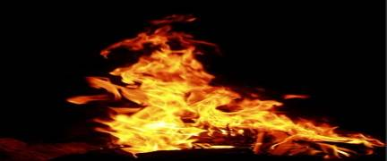

Niektorí ľudia dodnes veria, že všetky rastliny, ktoré kvitnú na Jána, majú liečivý alebo magický účinok. Takto je známe najmä papradie, ktoré sa tiež v niektorých krajoch volá „čertovo rebro“. Ľudia verili, že ak kvitne na Jána o pol noci, na mieste kde kvitne, má byť zakopaný poklad.
Dievčatá tiež na Jána vili vence a spoločne ich púšťali dolu vodou. Tá dievčina, ktorej veniec plával najrýchlejšie, sa mala čoskoro vydať.
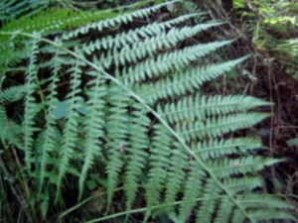

Okresné kolá:
Pytagoriáda - P3 Slávka Bazyľáková – 10. miesto
Miss bábika – Katarína Ongradyová – 3. miesto

Súťaže, ktoré organizuje ABC CVČ STROPKOV:
Výtvarná súťaž :

Veselá farbičky
- malú pozornosť získala Jana Miheličová
- malú pozornosť získala Katarína Krovická - malú pozornosť získala Viktória Bartková
- 2. miesto získala Lucia Manduľová
- malú pozornosť získala Simona Štefanišinová

Okienko módy
- cenu poroty získali Viktória Bartková a Kristína Toráková
- 2. miesto získala Katarína Krovická
- 3. miesto získala Jana Miheličová
- 4. miesto získala Slávka Bazyľáková

Poštová známka zo Slovenska
- Čepa Patrik – 8. miesto
- Čepa Patrik – 1. miesto
- Jana Miheličová – 6. miesto
- Patrik Čepa – 6. miesto
- Viktória Bartková – 7. miesto

Literárna súťaž :

Veľkonočná oblievačka
- Miheličová Jana získala 1. miesto

Moje rodisko
- Stanislav Zálecký získal 3. miesto

Vedomostná súťaž :

Za tajomstvami prírody
- cenu získala Lucia Manduľová
- cenu získala Slávka Bazyľáková
- cenu získala Lucia Lajčinová

Pozor, zákruta
- úspešná riešiteľka bola Katarína Krovická

Hádankár
- cenu získala Mária Gonosová
- cenu získala Slávka Bazyľáková
- cenu získal Patrik Čepa

Drotársky výučný list získali :
Mária Gonosová
Stanislav Zálecký

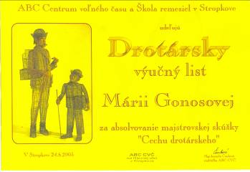

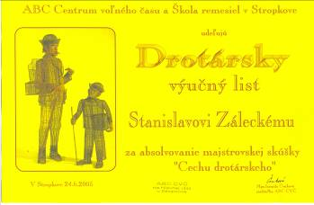

Moje rodisko

Moje rodisko je Breznica.
Obec Breznica leží v geografickom celku Ondavskej vrchoviny, južne od Stropkova. Je vybudovaná po oboch stranách potoka Vojtovec pri jeho sútoku s riekou Ondava. Obec patrila k hradnému panstvu Stropkov, kde v tom čase vládli Perenyiovci od roku 1567. Lesy sú tu veľmi bohaté a rád tam chodím na prechádzky. V lese žije jeleň, diviak, v menšom počte jazvec, zajac, vlk, líška a kuna. Počas prechádzky môžem počúvať rôzne druhy vtáctva, ktoré tu zimujú aj prilietajú na hniezdenie.
Moje rodisko sa mi veľmi páči, som tu spokojný a šťastný.

Patrik Čepa
Základná škola Breznica
4. ročník

Moje rodisko

Narodil som sa vo Svidníku, ale bývam s rodičmi aj so svojim starším bratom v Breznici. Breznica je veľká a dlhá, má okolo 750 obyvateľov. Máme veľmi dobrých susedov, s ktorými si dobre rozumieme.
Voľakedy Breznica vyzerala celkom inač ako dnes. Sú tu vybudované pekné nové domy. Máme tu aj ihrisko, na ktoré sa chodíme zabávať a hrať futbal. Na ihrisku pod tribúnou je spravený
vchod – tunel do nových šatní, kúpelní. Vedľa ihriska je tenisový kurt. Teraz sa upravuje a pripravuje na hranie.
V mojom rodisku sú dva obchody a dve krčmy. Teraz tu máme aj novú reštauráciu. Spomedzi menších obchodov tu vykukuje
breznický Sekond hand.
V Breznici máme aj veľmi pekný kostol, ktorý má nový oltár, je namaľovaný a má pekne natretú strechu. Pracuje sa ešte na orýpanom babinci.
Cez prázdniny sa chodíme kúpať na Ondavu a chytať ryby.
Takto vyzerá moje rodisko, v ktorom rád bývam.
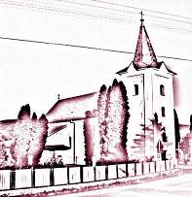

Stanislav Zálecký
Základná škola Breznica
4. ročník

Moje rodisko

Volám sa Slávka. Bývam v Breznici, ale narodila som sa vo Svidníku. Narodila som sa v mesiaci jún. Bývam s mamkou, ockom a s mladšou sestrou. Bývame v bytovke pri kostole. Mám susedku Luciu, ona má dvoch súrodencov. Rada sa s ňou hrám. V Breznici býva aj môj bratranec Paťo s rodičmi a s babkou. Niekedy chodíme s ockom na ihrisko. Ihrisko je na druhej ulici. Tečie tu rieka Ondava a potok Vojtovec. Chodím do tretej triedy v Základnej škole v Breznici. V treťom ročníku mám dve spolužiačky. Vždy mi s niečím pomôžu. Mám tu veľa kamarátov.

Slávka Bazyľáková
Základná škola Breznica
3. ročník

Veľkonočná oblievačka

Ráno som sa zobudila na zvonenie zvončeka. Keď mamka otvorila v dverách som uvidela môjho spolužiaka a čudovala som sa čo u nás tak skoro ráno robí. Vtedy som si spomenula, že je Veľkonočný pondelok a chlapci chodia oblievať dievčatá. Za oblievačku som mu dala čokoládové vajíčko. Keď som sa prezliekala z mokrých vecí, nečakane prišiel ocko a tiež nás poriadne pooblieval. A tak to s oblievaním pokračovalo až do večera. Prichádzali spolužiaci, príbuzní a známi. Každý oblievač dostal od nás vajíčka.

Slávka Bazyľáková
Základná škola Breznica
3. ročník

Veľkonočná oblievačka

Jeden krásny slnečný pondelok, keď nastala oblievačka, ma veľmi skoro zobudil môj brat. Keď sme vstali, umyli sa a obliekli, hneď sme šli skontrolovať vodu, ktorú sme si deň predtým pripravili. Moja mama bola nanešťastie chorá, aj babka sa veľmi nechcela oblievať. Spolu s bratom sme sa vydali do ulíc oblievať naše kamarátky a spolužiačky. Olievali sme dlho až do neskorého popoludnia. Boli sme obliať aj našu pani vychovávateľku Janu Záleckú. Za oblievačku sme si zarobili nejaké korunky a veľkonočné vajíčka. Mne bolo veľmi dobre, len neviem ako na tom boli práve dievčatá. To boli moje zážitky s veľkonočnej oblievačky. Veľmi sa na ňu teším aj na budúci rok.

Stanislav Zálecký
Základná škola Breznica
4. ročník

Veľkonočná oblievačka

Bolo krásne veľkonočné ráno, slnko ma zobudilo svojimi lúčmi. Obliekla som sa a pred dverami stáli oblievači. Obliali ma veľmi a mamka im za to dala po vajíčku a potom odišli. Potom prichádzali ďalší a ďalší. Keď som šla z kostola, chcela som sa skryť pred jedným ale nepodarilo sa mi to. Chytil ma a poriadne oblial. Nakoniec sme šli k dedkovi a tam som sa konečne ukryla pred oblievačmi. U dedka som sa nemusela ničoho báť, hrala som sa, behala som lebo mi nehrozilo, aby ma tam nejaký našiel. Prišli sme domov a hneď som išla von. To už bolo dávno po oblievačke. Tak sa skončil môj veľkonočný pondelok.

Mária Gonosová
Základná škola Breznica
4. ročník

Veľkonočná oblievačka

Jedno ráno som sa zobudila do krásneho dňa a išla som oblievať chlapcov. Chcela som im to vrátiť za ten včerajší deň. Keď som obliala prvého chlapca zarobila som si jednu čokoládu. Potom som sa vybrala za druhým chlapcom a tam som si zarobila 50 korún. Tak som išla obliať tretieho chlapca a zarobila som si 200 korún. Viete uhádnuť koľko som si zarobila za celý deň? Napíšte mi ak viete riešenie. Inak tento deň skončil veľmi dobre a teším sa na ďalšiu oblievačku.

Viktória Bartková
Základná škola Breznica
4. ročník

Veľkonočná oblievačka

Ráno na Veľkonočný pondelok som sa zobudila, obliekla som sa a išla som do kostola. Ale zbytočne som sa obliekala lebo mamka mi povedala, že ma vonku čakajú prví oblievači, moji kamaráti Tomáš s Marekom. V skutočnosti to bol môj ocko, ktorý ma tam čakal s plným vedrom vody. Znovu som sa musela prezliekať. Keď som sa vrátila z kostola, začali prichádzať oblievači jeden za druhým. Nikto z nich nemal voňavku takže som bola mokrá ako myš a stále som sa musela prezliekať. Bol to veľmi pekný deň lenže v ten nasledujúci im to všetko vrátim.

Jana Miheličová
Základná škola Breznica
2. ročník

Život v škole

V Breznici deťom pre radosť.

Bol prvý jún a nad Breznicou teplúčko hrialo slniečko a usmievalo sa na všetky deti, ktoré išli do školy. Tento deň patril len deťom. Po príchode do školy sa všetci žiaci privítali a spolu s deťmi z materskej školy sa pobrali na ihrisko. Tam na nich čakalo prekvapenie. Aj Prvá Stavebná Sporiteľňa zo Stropkova v zastúpení Ing. Bazyľákovej chcela deťom v Breznici urobiť radosť a pripravila si pre nich zaujímavé a zábavné súťaže, ktoré nemohli zostať bez ocenení v podobe predmetov PSS. Po týchto súťažiach si žiaci zasúťažili aj so svojimi učiteľkami, vyskúšali si svoj talent v kreslení na chodník. Kreslili deti celého svete, ktoré tiež mali v tento deň sviatok. Odmenou za celý súťaživý deň bol pre každého žiaka diplom, medaila a balíček sladkostí.
Na záver sa na všetky deti usmievali doružova grilované klobásky, o ktoré sa postaral starosta obce Breznica Slavomír Brendza. Deti si tak urobili piknik v tráve a pochutnali si na dobrotách.
Naplnený zážitkami odchádzali do školy. Po chutnom obede naša cesta viedla do Stropkova, kde si žiaci vyskúšali svoje plavecké schopnosti v krytej plavárni. Odmenou pre nich boli kopčeky zmrzliny.
Veľká vďaka patrí všetkým, ktorí sa postarali o tento pekný deň.
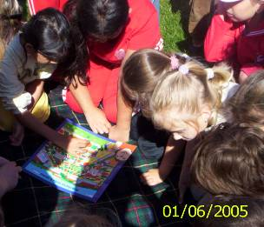

Riaditeľstvo ZŠ
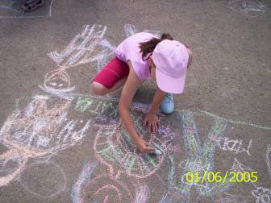

Hry s PSS Súťaž v kreslení na chodník

Obrátiť svet hore nohami

Dňa 6.6.2005 sa naša škola Základná škola v Breznici v spolupráci so Základnou školou v Duplíne rozhodla navštíviť divadlo Jonáša Záborského v Prešove a detské dopravné ihrisko. V divadle sme si pozreli vystúpenie divadelnej hry Hastrošovci.
Pri vstupe do divadla nás zaujala architektúra, ktorá nám veľmi pripomínala nábytok Moysejovcov. Vystúpenie sa nám veľmi páčilo a vôbec sme nerátali s tým, že sa budeme musieť v divadle vyzúvať, aby sme pomohli hercom „obrátiť svet hore nohami“.
Po tomto kultúrnom zážitku sme si prezreli Hlavnú ulicu v Prešove, najmä jej budovy.
Veľmi sme sa tešili aj na dopravné detské dopravné ihrisko, kde sme sa dosýtosti vyšantili na pohyblivých preliezkach. Neopakovateľná bola cesta detským vláčikom po ihrisku.
Žiaci ZŠ Breznica
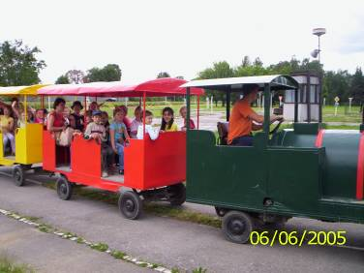

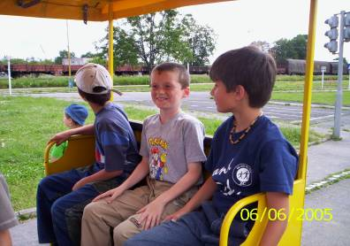

Cesta vláčikom
na dopravnom ihrisku
v Prešove

Splav rieky Dunajec

Nadišiel dlho očakávaný deň školského výletu 21. jún 2005. Vtedy sa naša Základná škola v Breznici spolu so žiakmi zo ZŠ v Miňovciach vybrala na splav po rieke Dunajec a navštívili sme aj Červený Kláštor. Počas cesty sme si prezreli aj zrúcaniny hradov, videli sme hrad Stará Ľubovňa a prešli sme sa po Pieninskom národnom parku. V múzeu Červeného Kláštora nás najviac zaujala legenda o siedmich skamenelých mníchoch a herbár mnícha Cypriána. Najzaujímavejšia časť nášho výletu bol splav rieky Dunajec, trval hodinu a dvadsať minút. Pltník nás celým splavom informoval o rôznych legendách rieky Dunajec, ukázal rôzne prírodne úkazy a okolitú prírodu. Jedinečné bolo, že sme sa plavili po štátnej hranici a na jednom brehu rieky bola Slovenská republika a na druhom Poľská republika. Po splave sme si oddýchli pri chutnom obede v chate Pieniny a okolitú prírodu sme obdivovali z preliezok pri chate. Po tomto zážitku nasledovala cesta späť domov, kde nesmela chýbať návšteva Hypernovy v Bardejove. Tam sme si nakúpili darčeky pre seba a svojich blízkych. Cestu autobusom sme si krátili spevom, kartami a dobrou náladou. Výlet sa nám veľmi vydaril, za čo ďakujeme našim pani učiteľkám a rodičom.
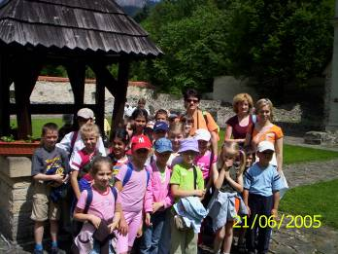
Žiaci ZŠ v Breznici

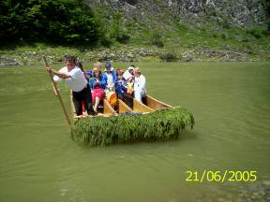

Múzeum v Červenom Kláštore

Splav rieky Dunajec

Školička plávania

V horúcom lete si užiješ slniečka i vody. A vieš už plávať?
Poď so mnou! Ukážem ti, ako sa skamarátiš s vodou. Hlboká môže byť asi po pás a jej dno by malo mať mierny spád.

- Najskôr sa vo vode rýchlo osmelíme. Postupné ponáranie je nepríjemné a takéto pocity radšej vylúčime. Preto budeme vodou špliechať, ostriekame ocka aj mamičku a potom sa budeme s nimi vo vode hrať Kolo kolo mlynské. Neskôr skúsime naháňačku. Kto naháňa, má „babu“. Zachrániť sa pred ňou možno iba tak, že si do vody sadneme. Skúsime aj hru na vrabca. Spojenými nohami skackáme a ruky máme roztiahnuté ako krídla.
- Prvým plaveckým krokom je ponáranie. Premeníme s na potápačov – do vody ponoríme tvár a pozorujeme život pod vodou.
- Najdôležitejšie je pri plávaní dýchanie pod vodou. A tak fúkame „ horúcu polievku“ – najskôr v troche vody v dlaniach, potom na hladine. Opäť sa premeníme, tento krát na vodníka – otvorenými očami pod vodou zbierame predmety z dna / môžeme si tam nachystať kamienky, lopatky, vedierko.../, pričom z úst vypúšťame vzduchové bubliny. Keď sa z nás stanú žabky, oprieme sa rukami o dno a nohy vyhodíme nad vodu. Žabie skoky vyskúšame dopredu, dozadu aj dokola. Nezabúdame, že žabky vo vode kŕkajú a oči majú otvorené.
- Skúsime nadľahčovanie. Položíme sa vo vode na prsia, potom na znak a necháme sa nadľahčovať gumovo hračkou. Skúsime kopať nohami a časom si vyskúšame morskú hviezdicu – ľahneme si na vodu a necháme sa unášať. Potom roztiahneme ruky, nohy a nohy opäť spojíme, ruky vzpažíme.

- Ideme skúšať plavecké polohy: Splývame na prsiach – trup aj končatiny vypneme, paže sú na ušiach, oči otvorené. To isté urobíme v polohe na chrbte. Premeníme sa na ponorku – súťažíme, kto dokáže splývať najďalej. Keď chceme byť lodičkou, necháme rodičov, aby si nás posielali po vode v polohe splývania. Keď pláva lodička popod most, to má ocko rozkročené nohy a mamička nás potlačí pomedzi ne. Keď pridáme lodičke motor, pri splývaní začneme kopať nohami/ chodidlami tlačíme vodu pre seba/.

Na školičku plávania
sa hráme iba dovtedy,
kým nás to baví,
aby sme sa z nej vždy iba tešili.

Veselé plávanie, kamaráti!
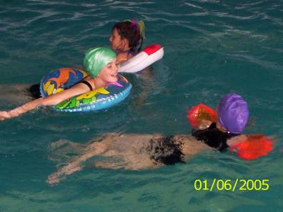

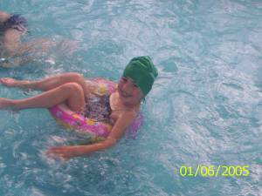

Krytá plaváreň v Stropkove

„ Pamätaj, že najlepšou lekárničkou
je vlastná opatrnosť vždy a všade!“

Na tomto časopise spolupracovali:
Mgr.Jana Smolková

Mgr.Jana Gombitová

Jún 2005

